**ĐỀ 7**

**PHẦN I. TRẮC NGHIỆM (1 điểm)**. Viết lại chữ cái đứng trước đáp án đúng trong các câu sau vào bài kiểm tra.

**Câu 1**. Số chia hết cho cả  và  là:

|  |  |  |  |
| --- | --- | --- | --- |
|  |  |  |  |

**Câu 2.** Kết quả phép tính  bằng :

|  |  |  |  |
| --- | --- | --- | --- |
|  |  |  |  |

**Câu 3.** Cho hình vẽ (hình 1). Chọn câu đúng:

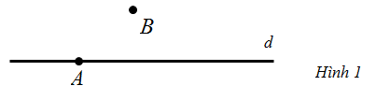

|  |  |
| --- | --- |
| 1. và | 1. và |
| 1. và | 1. và |

**Câu 4.** Hình gồm hai điểm  và tất cả các điểm nằm giữa hai điểm  là :

|  |  |
| --- | --- |
| 1. Tia | 1. Tia |
| 1. Đoạn thẳng | 1. Đường thẳng . |

|  |  |  |  |
| --- | --- | --- | --- |
|  |  |  |  |

**PHẦN II. TỰ LUẬN (9 điểm)**

**Bài 1( 2 điểm**) Thực hện phép tính (Tính nhanh nếu có thể)

|  |  |
| --- | --- |
|  |  |
|  |  |

**Bài 2 (2 điểm)** Tìm số tự nhiên x biết:

|  |  |
| --- | --- |
| a) | b)  c) |
|  | |

**Bài 3 (1.5 điểm)**Cho A là tập hợp các số tự nhiên chẵn lớn hơn 4 và không vượt quá 30

1. Viết tập hợp A bằng 2 cách
2. Tập hợp A có bao nhiêu phần tử

**Bài 4(1.5 điểm)** Vẽ đường thẳng xy. Lấy điểm O nằm trên đường thẳng xy. Lấy điểm A thuộc tia Ox, lấy điểm B thuộc tia Oy

1. Viết tên các tia trùng với tia Oy
2. Viết tên hai tia đối nhau gốc B
3. Hai tia Ax và Oy có đối nhau không? Vì sao

**Bài 5 (1,5 điểm).** Nhà bạn Bách có quán bún riêu. Hàng ngày, mẹ bạn Bách mở cửa bán hàng lúc 6h30. Vào các ngày thứ bảy, chủ nhật thì quán đông gấp rưỡi ngày thường. Mỗi ngày thường trung bình bán được 120 bát. Hỏi trong tháng 10 năm 2018, quán bún riêu nhà bạn Bách bán được bao nhiêu bát? Tổng thu được bao nhiêu tiền? (Biết rằng mỗi bát bún riêu có giá 25.000 đồng).

**Bài 6 (0,5 điểm).** Chứng minh rằng tổng sau chia hết cho 40



**…………………………….HẾT…………………………….**

**HƯỚNG DẪN GIẢI:**

**PHẦN I. TRẮC NGHIỆM (1 điểm)**. Viết lại chữ cái đứng trước đáp án đúng trong các câu sau vào bài kiểm tra.

**Câu 1**. Số chia hết cho cả  và  là:

|  |  |  |  |
| --- | --- | --- | --- |
|  |  |  |  |

**Giải:**

Số chia hết cho  tận cùng là  nên loại .

Số chia hết cho  khi tổng các chữ số chia hết cho , vậy chọn .

**Chọn B.**

**Câu 2.** Kết quả phép tính  bằng :

|  |  |  |  |
| --- | --- | --- | --- |
|  |  |  |  |

**Giải:**

Ta có  nên .

**Chọn B.**

**Câu 3.** Cho hình vẽ (hình 1). Chọn câu đúng:

|  |  |
| --- | --- |
| 1. và | 1. và |
| 1. và | 1. và |



**Giải:**

Từ hình vẽ ta có  và .

**Chọn D.**

**Câu 4.** Hình gồm hai điểm  và tất cả các điểm nằm giữa hai điểm  là :

|  |  |
| --- | --- |
| 1. Tia | 1. Tia |
| 1. Đoạn thẳng | 1. Đường thẳng |

**Giải:**



Hình gồm hai điểm  và tất cả các điểm nằm giữa hai điểm  là đoạn thẳng .

**Chọn C.**

**PHẦN II. TỰ LUẬN**

**Bài 1 :**

|  |  |
| --- | --- |
|  |  |
|  |  |

**Bài 2 :**

|  |  |
| --- | --- |
| a) | b) |
| c) | |

**Bài 3.** Cho A là tập hợp các số tự nhiên chẵn lớn hơn 4 và không vượt quá 30

1. Viết tập hợp A bằng 2 cách
2. Tập hợp A có bao nhiêu phần tử

HD:

1. 



1. Tập hợp A có số phần tử là:  (phần tử)

**Bài 4.** Vẽ đường thẳng xy. Lấy điểm O nằm trên đường thẳng xy. Lấy điểm A thuộc tia Ox, lấy điểm B thuộc tia Oy

1. Viết tên các tia trùng với tia Oy
2. Viết tên hai tia đối nhau gốc B
3. Hai tia Ax và Oy có đối nhau không? Vì sao



1. Các tia trùng với tia Oy là tia 
2. Hai tia đối nhau gốc B:  và ; và ; và 
3. Hai tia  và  không là hai tia đối nhau. Vì hai tia này không chung gốc.

**Bài 5 (1,5 điểm).**

Nhà bạn Bách có quán bún riêu. Hàng ngày, mẹ bạn Bách mở cửa bán hàng lúc 6h30. Vào các ngày thứ bảy, chủ nhật thì quán đông gấp rưỡi ngày thường. Mỗi ngày thường trung bình bán được 120 bát. Hỏi trong tháng 10 năm 2018, quán bún riêu nhà bạn Bách bán được bao nhiêu bát? Tổng thu được bao nhiêu tiền? (Biết rằng mỗi bát bún riêu có giá 25.000 đồng).

Lời giải

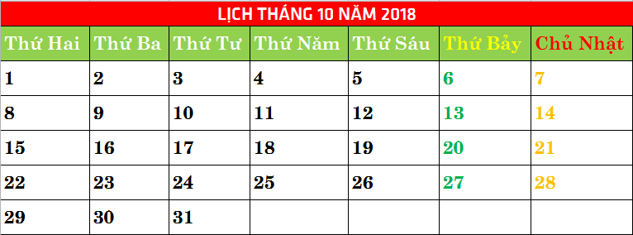

Tháng 10 năm 2018 có 8 ngày gồm thứ bảy và chủ nhật và 23 ngày thường.

Vào các ngày thứ bảy, chủ nhật, quán bún riêu của nhà bạn Bách bán được:  (bát)

Trong các ngày thường, bán được tất cả là:  (bát)

Trong các ngày thứ bảy, chủ nhật bán được là:  (bát)

Tổng số bát bán được trong tháng 10 là:  (bát)

Tổng số tiền thu được là:  (đồng)

**Bài 6 (0,5 điểm).** Chứng minh rằng tổng sau chia hết cho 40



Lời giải















Vậy  chia hết cho 40.